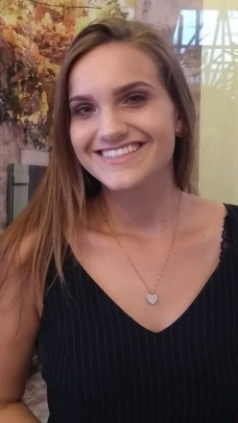
Dados pessoais

Nome: Melissa Fensterseifer
Idade: 18 anos (19/02/2001)
Filiação: Nelsi Maria Fensterseifer – Local de trabalho: Esquadrias Baiana
Martim Fensterseifer – Local de trabalho: Bella Luna
Estado civil: Solteira
Nacionalidade: Brasileira
Endereço: Rua Vinte de Setembro, 1410. Teutônia, Teutônia- RS. CEP: 95890-000.
Celular residencial: (51)99701-7887 ou Celular particular: (51)99997-2499
E-mail: melissafensterseifer@hotmail.com

Objetivo
Candidato-me à vaga, visando novos desafios e atividades, explorando o crescimento pessoal e o da empresa contratante.

Formação Complementar
Ensino Fundamental concluído na instituição de ensino Colégio Teutônia, em Teutônia- RS.
Ensino Médio concluído na Escola Estadual de Ensino Médio Gomes Freire de Andrade, em Teutônia- RS.
Cursando nível B2 de inglês na escola Joy idiomas com certificado de curso na escola Language Studies International – Canadá.
Cursando o primeiro semestre de Relações Internacionais – Univates (noite).

Experiência anterior
Jovem Aprendiz – Farmácia Interna - HOB

Justificativa
Busco uma oportunidade de trabalho onde eu possa aprimorar meus conhecimentos, e conciliar os estudos. Sou uma pessoa de bom caráter, pró-ativa, tenho bom relacionamento interpessoal, gosto de trabalhar em grande grupo, tenho facilidade em captar novas funções. Sou determinada e não tenho medo de enfrentar novos desafios. Tenho facilidade na língua alemã e faço curso de inglês para assim, possuir conhecimento de mais uma língua. Pretendo me aperfeiçoar continuamente.

Cordialmente,
Melissa Fensterseifer
Teutônia,______de_________de 2019.

